Министерство образования и науки РФ
Федеральное государственное бюджетное образовательное учреждение
высшего профессионального образования

Тульский государственный университет

КАФЕДРА ВЫЧИСЛИТЕЛЬНОЙ ТЕХНИКИ

МЕТОДЫ ДВУХКЛЮЧЕВОИ КРИПТОГРАФИИ

Лабораторная работа № 3
по курсу «Методы и средства защиты компьютерной информации»

Выполнил: студент группы 220601 _________ Белым А.А.
(подпись)
Проверил: д. т. н., проф. каф. ВТ _________ Данилкин Ф.А.
(подпись)

Тула 2013

Цель работы
Знакомство с методами двухключевой криптографии и принципами формирования общих ключей Диффи и Хеллмана.

Задание
Разработать и отладить ПО для формирования общего ключа Диффи и Хеллмана,
Программно замерить время формирования одного общего ключа Диффи и Хеллмана.

Текст программы
Далее представлен текст программы на языке C++, реализующей формирование ключей по алгоритму Диффи-Хеллмана.
#include <iostream>
#include <cstdio>
#include <sstream>
#include <iomanip>
#include <ctime>

typedef unsigned long long uint;

const uint SIZE=(sizeof(uint))*8,
SIZE2=SIZE/2,
POW2=uint(1)<<SIZE2;
const uint MAX_SIZE=10000;
using namespace std;
inline void addc(uint& a,const uint& b,uint& carry){
a+=b;
if(a<b)
++carry;
}

void long_len_correct(uint *src,uint &len){
for(uint *ptr=src+len-1;!(*ptr);ptr--,len--);
}
void long_clear(uint *src,uint len){
for(;len;src++,len--)
*src=0;
}

void mult1(uint a,uint b,uint *res,uint& car){
uint r0=(a%POW2)*(b%POW2),
r01=(a%POW2)*(b>>SIZE2),
r10=(a>>SIZE2)*(b%POW2),
r1=(a>>SIZE2)*(b>>SIZE2);
uint car0=0;
addc(res[0],r0,car0);
addc(res[0],(r01%POW2)<<SIZE2,car0);
addc(res[0],(r10%POW2)<<SIZE2,car0);

addc(res[1],car0,car);
addc(res[1],r1,car);
addc(res[1],r01>>SIZE2,car);
addc(res[1],r10>>SIZE2,car);
}

void long_mult(uint *a, uint la,uint *b, uint lb, uint *res,uint &len){
uint i,j,car0=0,car1=0,car2=0,maxi=la+lb-1;
long_clear(res,la+lb);
for(i=0;i<=maxi;i++){
addc(res[i],car0,car1);
for(j=0;j<=i;j++){
if(j>=la)
break;
if((i-j)>=lb)
continue;
mult1(a[j],b[i-j],res+i,car2);
}
car0=car1;car1=car2;car2=0;
}
len=maxi+1;
if(car0){
len=maxi+1;
res[len]=car0;
len++;
}
if(car1){
len=maxi+2;
res[len]=car1;
len++;
}
if(car2){
len=maxi+3;
res[len]=car2;
len++;
}
long_len_correct(res,len);
}

void print_long(uint* num,uint len){
for(uint *ptr=num+len-1;len;--ptr,--len){
cout<<hex<<setw(sizeof(uint)*2)<<setfill('0')<<*ptr;
}
cout<<endl;
}

void long_copy(uint *src,uint len,uint* dst){
for(;len;src++,dst++,len--)
*dst=*src;
}

uint high_bit(uint n){
return (n&(uint(1)<<(SIZE-1)))>>(SIZE-1);
}

uint last_bit(uint n){
return n&1;
}

void long_lsh(uint *res,uint &len){
uint hb=0,hb0=0;
for(uint i=len;i;i--,res++){
hb=high_bit(*res);
*res=((*res)<<1)+hb0;
hb0=hb;
}
if(hb0){
len++;
*res=hb0;
}
}

void long_rsh(uint *res,uint &len){
uint lb=0,lb0=0;
for(uint i=len,*ptr=res+len-1;i;i--,ptr--){
lb=last_bit(*ptr);
*ptr=((*ptr)>>1)+(lb0<<(SIZE-1));
lb0=lb;
}
if(!res[len-1]){
len--;
}
}

void long_inc(uint *res,uint &len){
uint car=0,car0=0;uint i;
addc(*res,1,car0);
res++;
for(i=len-1;i&&car0;i--,res++){
addc(*res,car0,car);
car0=car;car=0;
}
if(!i&&car0){
len++;
*res=car0;
}
}

bool long_le(uint *a,uint la,uint *b,uint lb){
if(la<lb)
return true;
else if(la>lb)
return false;
else{
uint *p1=a+la-1,*p2=b+lb-1;
for(;la&&*p1==*p2;la--,p1--,p2--);
return !la||*p1<*p2;
}
}

bool long_lt(uint *a,uint la,uint *b,uint lb){
if(la<lb)
return true;
else if(la>lb)
return false;
else{
uint *p1=a+la-1,*p2=b+lb-1;
for(;la&&*p1==*p2;la--,p1--,p2--);
return la&&*p1<*p2;
}
}

void long_long_pow(uint* src0,uint l0,uint *pow0,uint lp0,uint* res0,uint &l){
l=l0; uint *t; uint *res=res0;
uint *src=new uint[MAX_SIZE],
*pow=new uint[MAX_SIZE];
long_clear(src,MAX_SIZE);
long_clear(pow,MAX_SIZE);
pow[0]=2; uint lp=1;
long_copy(src0,l0,src);

while(long_le(pow,lp,pow0,lp0)){
long_clear(res,2*l);
long_mult(src,l,src,l,res,l);
t=res;res=src;src=t;
long_lsh(pow,lp);
}
long_rsh(pow,lp);
while(long_lt(pow,lp,pow0,lp0)){
long_clear(res,l+l0);
long_mult(src,l,src0,l0,res,l);
long_inc(pow,lp);
t=res;res=src;src=t;
}
if(src!=res0)
long_copy(src,l,res);
else{
t=res;res=src;src=t;
}
delete src;
}

void long_pow(uint* src0,uint l0,uint pow0,uint* res0,uint &l){
l=l0; uint *t; uint *res=res0;
uint *src=new uint[MAX_SIZE];
long_clear(src,MAX_SIZE);

uint pow=2;
long_copy(src0,l0,src);

while(pow<=pow0){
long_clear(res,2*l);
long_mult(src,l,src,l,res,l);
t=res;res=src;src=t;
pow*=2;
}
pow/=2;
while(pow<pow0){
long_clear(res,l+l0);
long_mult(src,l,src0,l0,res,l);
pow++;
t=res;res=src;src=t;
}
if(src!=res0)
long_copy(src,l,res);
else{
t=res;res=src;src=t;
}
delete src;
}
void long_from_string(const string &str,uint *res,uint &len){
uint block_size=SIZE/4;
int i; len=0;
for(i=str.length()-block_size;i>=0;i-=block_size){
istringstream istr(str.substr(i,block_size));
istr>>hex>>*res;
len++;res++;
}
if((i+block_size)>0){
istringstream istr(str.substr(0,i+block_size));
istr>>hex>>*res;
len++;res++;
}
}

void input_long(uint *res,uint &len){
string s;
cin>>s;
long_clear(res,len);
long_from_string(s,res,len);
}

void mod2n(uint* a,uint &len_a,uint n){
if(len_a*SIZE<=n)
return;
uint m=n%SIZE;
len_a=n/SIZE;
if(m){
a[len_a]%=uint(1)<<m;
len_a++;
}
}

void key(uint* m,uint len_m,uint *x,uint len_x,uint* y,uint &len_y,uint key_len){
long_long_pow(m,len_m,x,len_x,y,len_y);
mod2n(y,len_y,key_len);
}

void gen_key(){
uint m[MAX_SIZE],x[MAX_SIZE],y[MAX_SIZE];
uint len_m=MAX_SIZE,len_x=MAX_SIZE,len_y;
uint key_len;
clock_t t1,t2;
cout<<"Введите длину ключа."<<endl;
cin>>key_len;
cout<<"Введите базу/открытый ключ."<<endl;
input_long(m,len_m);
cout<<"Введите секретное число."<<endl;
input_long(x,len_x);
t1=clock();
key(m,len_m,x,len_x,y,len_y,key_len);
t2=clock();
cout<<"Полученный ключ:"<<endl;
print_long(y,len_y);
cout<<"Время формирования ключа: "<<double(t2-t1)/CLOCKS_PER_SEC<<" с."<<endl;
char ch;
cout<<"Продолжить формирование общего ключа? (Y/N)"<<endl;
cin>>ch;
if(ch=='Y'){
cout<<"Введите второе секретное число."<<endl;
input_long(x,len_x);
t1=clock();
key(y,len_y,x,len_x,m,len_m,key_len);
t2=clock();
cout<<"Полученный общий ключ:"<<endl;
print_long(m,len_m);
cout<<"Время формирования ключа: "<<double(t2-t1)/CLOCKS_PER_SEC<<" с."<<endl;
}
}

void check_key(){
uint m[MAX_SIZE],x[MAX_SIZE],x1[MAX_SIZE],x2[MAX_SIZE],y[MAX_SIZE];
uint len_m=MAX_SIZE,len_x,len_x1=MAX_SIZE,len_x2=MAX_SIZE,len_y;
uint key_len;
clock_t t1,t2;
cout<<"Введите длину ключа."<<endl;
cin>>key_len;
cout<<"Введите базу/открытый ключ."<<endl;
input_long(m,len_m);
cout<<"Введите секретное число 1."<<endl;
input_long(x1,len_x1);
cout<<"Введите секретное число 2."<<endl;
input_long(x2,len_x2);
long_mult(x1,len_x1,x2,len_x2,x,len_x);
t1=clock();
key(m,len_m,x,len_x,y,len_y,key_len);
t2=clock();
cout<<"Полученный ключ:"<<endl;
print_long(y,len_y);
cout<<"Время формирования ключа: "<<double(t2-t1)/CLOCKS_PER_SEC<<" с."<<endl;
}

int main()
{
int sel;
cout<<"Получение ключей по схеме Диффи-Хеллмана."<<endl;
cout<<"1. Формирование ключей"<<endl;
cout<<"2. Проверка общего ключа"<<endl;
cin>>sel;
switch (sel) {
case 1:
gen_key();
break;
case 2:
check_key();
break;
default:
exit(-1);
}
return 0;
}

Тестовый пример
Рассчитаем ключи при параметрах m=13=0xD, n=2⁵¹², X₁=11=0xB, X₂=7.
На рисунке 1 представлен пример работы программы при генерации открытого ключа первым пользователем, и генерации общего ключа вторым пользователем.
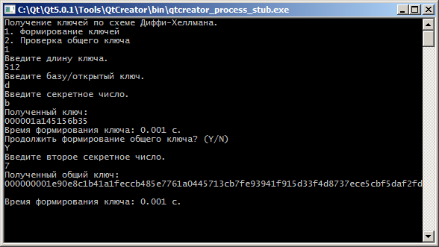
Рисунок 1 – Пример генерации открытого ключа первым пользователем и общего ключа вторым пользователем

На рисунке 2 представлен пример работы программы при генерации открытого ключа вторым пользователем, и генерации общего ключа первым пользователем.
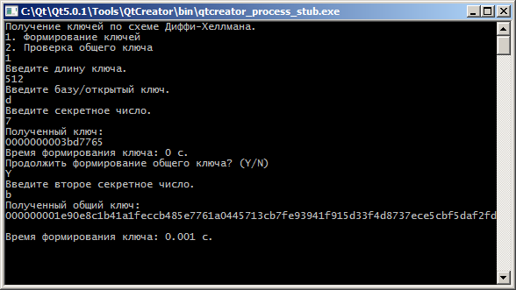
Рисунок 2 – Пример генерации открытого ключа вторым пользователем и общего ключа первым пользователем

На рисунке 3 представлен пример работы программы при генерации общего ключа с использованием секретных чисел двух пользователей.
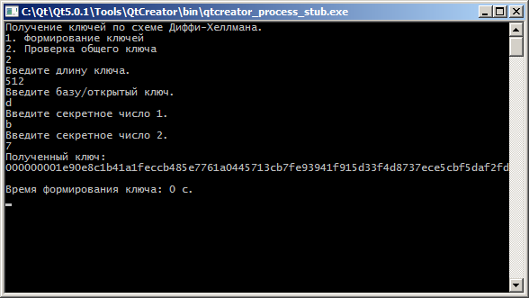
Рисунок 3 – Пример генерации общего ключа с использованием секретных чисел двух пользователей

Вывод
В данной работе рассмотрен метод криптографии с открытыми ключами – алгоритм Диффи-Хеллмана. Данный алгоритм позволяет двум сторонам получить секретный общий ключ после передачи открытых ключей, и является устойчивым к пассивному взлому. Была написана программа, позволяющая генерировать ключи с помощью этого алгоритма.

